API 筆記:

RESTful API: 一種API 設計標準

使用 HTTP protocal (GET/POST/PUT/DELETE) 來實現 API 所需要的各種功能, 使設計時風格統一化

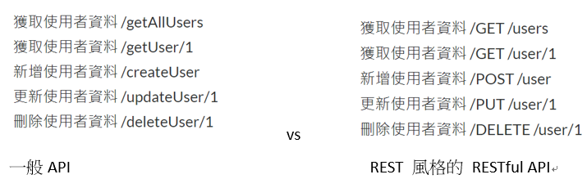

**HTTP method:**

GET: 取得資料

POST: 新增資料, 若已存在則新增

PUT: 更新資料, 若已存在則覆蓋

DELETE: 刪除資料

RESTful API 特徵:

1. 善用 http verb
2. 直觀的資源URL
3. 操作資料類行為Web可接受: json, xml, yaml等

**同步與非同步:**

同步: 工作一做完後, 在開始進行工作二

非同步: 工作一做到一半, 資源還有閒置時先開始進行工作二, 最後整體而言所有工作完成時間縮短, 達到省時間的目的, 有效利用閒置資源.

**API 測試站:**

Swagger UI: 可測試 API 的各個 requests 效果, 輸入不同的值

**Command line 呼叫 API:**

Curl: 在 OS 上用來和 HTTP protocol 下載上傳檔案的指令, 比wget只能下載通能更多. 可用 curl 發送 API request: curl –X GET “requests url”

在 python 中對網頁伺服器提出 API 請求: 使用 requests 模組對 web server 呼叫要求

如: GET 要求

R = requests.get(‘http://localhost:8000/items/5?account=8’)

Print(R.text)

使用 api 發送請求, 目標 web server 須保持開啟可連線狀態.